Evaluari
-Deci daca facem operatii cu tipuri de operanzi mai mici decat operanzii de baza/default, acesti operanzi sunt promovati la tipul de baza.
ex: avem doi operanzi de tip “unsigned short int”. Vrem sa facem scadere pe ei, acestia vor fi promovati la int inainte ca operatia sa aiba loc, asadar vor fi evaluati in operatie ca un int.
Ex concret:
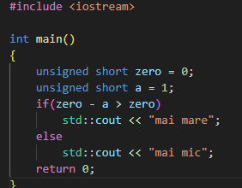
In exemplul asta ne-am astepta sa se printeze “mai mare” fiindca cand facem (0 – 1) pe un unsigned short teoretic se face underflow si ar trebui sa fie cea mai mare valoare reprezentata de unsigned short( 2 ^ 16). Dar nu e cazul! Aici operanzii sunt evaluati ca signed long int, asadar o sa fie -(2^32 ), deci o sa se printeze “mai mic”.

-Compilatorul mereu cand vede “ || “ prima data verifica si evalueaza expresia din stanga. Daca expresia din stanga “ || “ este adevarata, compilatorul nu o sa mai treaca sa evalueze expresia din dreapta si o sa returneze “true”. Asta inseamna ca nu se mai efectueaza deloc expresia din dreapta.
Ex: 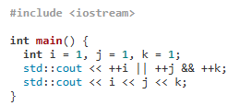
Aici prima data compilatorul evalueaza “ || “. Compilatorul o sa verifice prima data “ ++i “ daca e true (daca e diferit de nul/0), ceea ce este adevarat. Deci o sa se faca “++i” si nu se mai evalueaza restul expresie si se da cout la i = 2. Apoi se da cout normal la I, k si j.
adica cout final o sa fie: 2211.

ATENTIE!!!! ESTE O DIFERENTA IMENSA INTRE “CONVERSII” SI “PROMOVARI”
-O Promovare este atunci cand un tip de “intreg” mai mic este promovat la un int sau un float la double sau chestii de genu (DOAR DACA E PROMOVAT LA INT SAU DOUBLE SAU TIPUL CONSIDERAT DEFAULT DE CALCULATOR, DACA E PROMOVAT LA UN TIP MAI MARE/ MAI MIC NU CONTEAZA NU E PROMOVARE). (nu este valabil doar pentru intregi, si pt numere flotante etc..)
Ex: char -> int este promovare fiindca char este considerat un int pe 8 biti si este promovat la int
bool -> int este cast fiindca bool nu este considerat intreg
float -> int este considerat conversie fiindca float este numar cu virgula
float -> double este considerat promovare fiindca ambele sunt numere cu virgula si double e mai mare si tip default

-O conversie este atunci cand un tip “intreg” este convertit la un tip “flotant” SAU
acelasi tip (adica int sau float etc…) DAR convertit la un tip mai mic (in numar de bytes) SAUUUUU DACA E PROMOVAT LA ORICE DECAT TIPUL DEFAULT
ex: int -> short int este conversie
double -> float este conversie fiindca float e mai mic
short int -> long long int este conversie

PROMOVARILE AU PRIORITATE!!!! PRIMA DATA SE FAC PROMOVARI, APOI CONVERSII(DACA E CAZUL)

